CIÊNCIAS

IMAGEM PARA AS QUESTÕES 1 E 2.

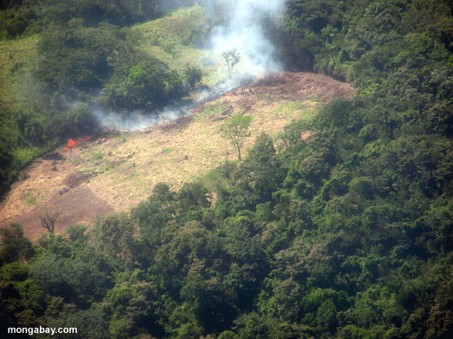

QUESTÃO 01

As florestas tropicais úmidas contribuem muito para a manutenção da vida no planeta, por meio do chamado sequestro de carbono atmosférico. Resultados de observações sucessivas, nas últimas décadas, indicam que a floresta amazônica e capaz de absorver ate 300 milhões de toneladas de carbono por ano. Através de que processo as florestas captam carbono da atmosfera?

QUESTÃO 02

De forma sustentável, lembrando que precisamos consumir os recursos naturais, que maneira(as) poderíamos diminuir a quantidade de carbono lançado na atmosfera?

QUESTÃO 03

“A quarta revolução industrial, também chamada de Indústria 4.0, é o resultado de dois temas: tecnologia e velocidade. Ela irá mudar radicalmente a forma como a sociedade se relaciona com as máquinas e o seu dia a dia. A inteligência artificial (IA) será a maior aliada de todo esse processo e irá facilitar e modificar a vida das pessoas.”
gazeta.com.br.

As máquinas contribuíram para a formação da sociedade e para a modificação da mesma, fazendo com que o trabalho realizado fosse em menos tempo e com menos força física. Cite três exemplos de cada um dos tipos de máquinas (simples, térmicas e elétricas).

QUESTÃO 04

Quando um avião levanta voo, ou ao descer, algumas pessoas podem sentir os chamados “efeitos da altitude”, esses efeitos podem varear de pessoa para pessoas, mas em geral incluem dor no ouvido e tontura. A que se devem esses efeitos?

- Menos oxigênio no ar e menos pressão atmosférica leva a um aumento do volume dos gases dentro do nosso organismo e faz com que nosso corpo tenha várias reações para se manter estabilizado.
- Apenas pessoas com problemas de pressão sofrem os efeitos.
- Quanto maior a altitude, maior a pressão, sendo assim, os passageiros sentem a pressão aumentar quando o avião sobe.
- Quanto maior a altitude a pressão é menor e o corpo sente a diferença de pressão, mas não manifesta nenhum sintoma por isso.
- O corpo sente alguns efeitos pela variação do oxigênio, quanto mais alto, menos oxigênio.

QUESTÃO 05

O efeito é super importante para manter a temperatura do planeta, porém, pela ação antrópica ele tem se intensificado, o que acarreta num fenômeno chamado aquecimento global. Uma das medidas internacionais de combate ao aquecimento global mais divulgadas pela imprensa em todo o mundo foi o Protocolo de Kyoto, que teve como objetivo principal:

- Proliferar ações de aumento da vegetação existente no planeta.
- Diminuir as emissões de gases poluentes na atmosfera e desmatamento.
- Pressionar os países desenvolvidos a contribuir menos com a elevação das temperaturas.
- Conservar as algas marinhas, responsáveis pela disponibilidade do oxigênio na atmosfera.

